

Slovensko gospodarsko in raziskovalno združenje, Bruselj

Občasna informacija članom 27–2006
20. oktober 2006

Spodbujanje inovacij na lokalni ravni: Izkušnje Finske in danskega Aarhusa

Učinkovita inovacijska politika je več kot samo promocija raziskovalnih in razvojnih projektov. Na Finskem imajo vladne Centre za strokovne programe, ki skrbijo za povezovanje lokalnega gospodarstva z nacionalno in evropsko politiko. Naloga teh centrov je tudi povezovanje univerz, raziskovalnih ustanov, razvojnih inštitucij, podjetij in občin, je na tednu evropskih regij in mest dejal finski minister za regionalne in lokalne zadeve Hannes Manninen. Vsako leto pri pripravi in uvajanju projektov sodeluje 5000 podjetij, katerih vrednost med letoma 1995 in 2005 znaša 500 milijonov evrov. Prek njih so Finci odprli 12 tisoč visoko kakovostnih delovnih mest in sklenili več kot tisoč novih poslov. Dogradili so mrežo 22 centrov na 45 različnih področjih.

Investicije v znanost in raziskave na Finskem v letu 2005
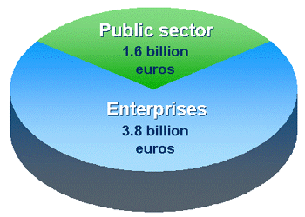
Finska je v letu 2005 v znanost in raziskave investirala 5,4 milijarde evrov, kar predstavlja 3,5 odstotka BDP.

Vir: Finski statistični urad
Minister Manninen je poudaril predvsem regionalni značaj programov, ki jih prek njih razvijajo, in prenos nacionalne strategije za spodbujanje inovacij in novih tehnologij na lokalno raven. Ti regionalni centri se morajo vsako leto prek razpisa potegovati za denar iz državnih skladov, kar jih vedno znova spodbuja, da razvijajo nove in boljše programe. Za veliko teh projektov jim je uspelo dobiti tudi denar iz evropskih strukturnih skladov. Kljub temu nameravajo pripraviti nov model, ki bo omogočal povezovanje z mrežami, ki se ukvarjajo z enako dejavnostjo v okviru države in tudi prek meja. Poleg tehnoloških centrov bodo vključili tudi storitvene dejavnosti in tudi tako imenovane »kreativne dejavnosti«.

Konkurenčnost finskih regij ni zgolj posledica ustanovitve centrov za strokovne programe, ampak tudi dolgoročne razvojne strategije, ki je bila sprejeta na državni ravni. Inovacije na lokalni ravni so spodbudili v največji meri z decentralizacijo univerz in visokošolskih ustanov, ustanavljanjem tehnoloških in znanstvenih parkov. Za inovacije ni pomembno, ali je regija razvita ali ne. Bolj kot razvitost regije je za uspeh inovativnih projektov ključna ustrezna lokalna politika in podporno okolje, je poudaril minister Hannes Manninen.

Lestvica najbolj konkurenčnih gospodarstev po razvrstitvi Svetovnega ekonomskega foruma (WEF)
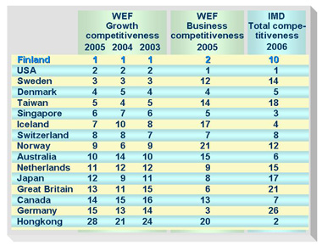

Vir: WEF
Finska trgovina z visokotehnološkimi izdelki
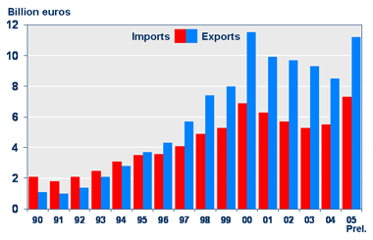
Finska je lani izvozila za 11,2 milijarde evrov visokotehnoloških izdelkov, kar je 21 odstotkov vrednosti celotnega izvoza, uvozila jih je za 7,3 milijarde evrov
Vir: Finska carinska uprava

Finski izvoz glede na industrijsko panogo
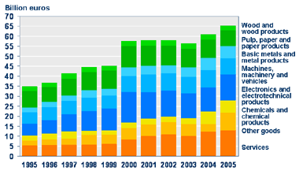

Finski izvoz je v letu 2005 bil vreden 65 milijard evrov
Vir: Finska carinska uprava in nacionalna banka
Delež izvoza visokotehnoloških izdelkov v nekaterih državah OECD
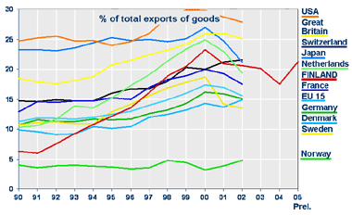

- Finski centri za inovativnost:
http://www.tekes.fi/eng/news/uutis_tiedot.asp?id=5246

- Stran o inovacijah na Finskem:
http://www.tekes.fi/eng/innovation/

Diplomanti in njihovo znanje zdaj ostajajo v Aarhusu

Inovacije ne nastajajo v izolaciji, v laboratorijih in kabinetih univerz in znanstvenih ustanov, ampak v lokalnem okolju, ko se univerze povežejo s podjetji in ljudmi, ki ustvarjajo povpraševanje. Ta model se imenuje javno-zasebno partnerstvo, pravi Aarhuški župan Nicolai Wammen. Te inovacije ne nastajajo le na področju visoke tehnologije, ampak tudi v bančništvu, potovalnih agencijah, predvsem pa v javnem sektorju.

Diplomanti na Danskem
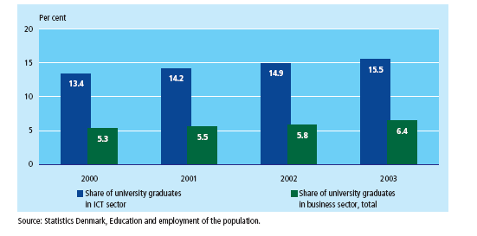

Lokalna oblast je po besedah Aarhuškega župana tista, ki univerze povezuje s podjetji in družbo. Ona daje pobude za sklepanje javno-zasebnih partnerstev. V okviru tega modela so se odločili za razvoj informacijsko-telekomunikacijske tehnologije. In Aarhus je iz manj razvite regije, iz katere so ljudje odhajali v Kopenhagen, postal največji center za razvoj informacijske tehnologije na Danskem. Ne samo, da 75 odstotkov diplomantov ostane v regiji, od tega jih 9 odstotkov ustanovi lastno podjetje (na Danskem je povprečje 7 odstotkov), v zadnjem času se vse več podjetij odloča preseliti iz drugih delov države, pa tudi tujine v Aarhuško »mesto informacijske tehnologije«.

Učinek projektov s področja informacijsko-telekomunikacijske tehnologije v danskih podjetjih

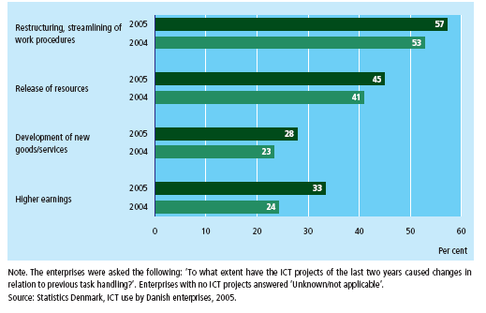

Danski izvoz in uvoz informacijske tehnologije

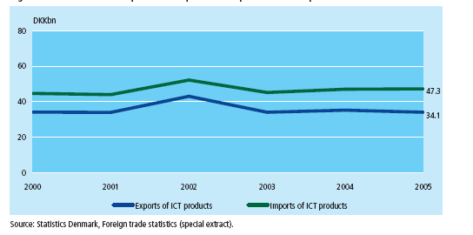

Danski izvoz in uvoz po skupinah izdelkov

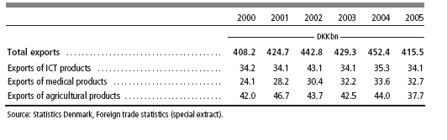
Danske investicije v znanost in raziskave na področju informacijsko-telekomunikacijske tehnologije v letu 2003

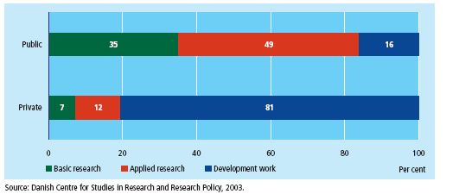

Investicije na področju informacijsko-telekomunikacijske tehnologije v znanost in raziskave na Danskem v letu 2003

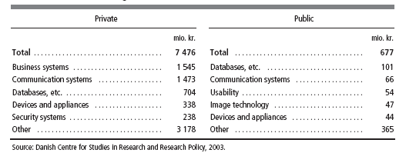

Razmerje med inovacijami in zaslužkom pri informacijsko-telekomunikacijskih projektih v letu 2005 na Danskem

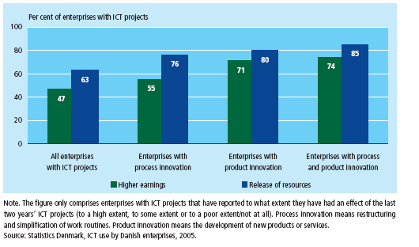

Financiranje raziskav in razvoja v letu 2003 na Danskem

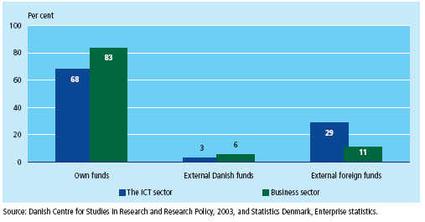

Koristne informacije:

- Akcijski program za gospodarski razvoj Aarhusa:
http://www.aarhuskommune.dk/files/aak/aak/content/filer/borgmesterens_afdeling/jridisk_afdeling/kommune_information/engelsk_hjemmeside/Growth_in_Aarhus_III.pdf

- Raziskovalni park za informacijsko tehnologijo:
http://www.innovationlab.net/sw10889.asp

- Raziskave v zasebnih podjetjih:
http://www.workindenmark.dk/Research-enterprises

Pripravila:
Darja Kocbek

